07-CSS modules (Modulo 2)

Começando o projeto:

link para visualizar o projeto no figma:

https://www.figma.com/file/jINWFslVLnJCspILQn6hFD/Ignite-Feed-(Community)?type=design&node-id=0-1&t=BENscOTWiUotgBRQ-0

01- Criando o arquivo css na pasta src do projeto.

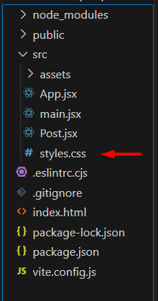

02-Criando uma cor de fundo para o projeto:

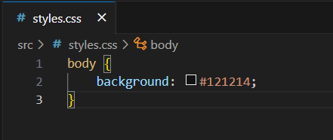

No react a exportação do css não vai ser feito para o html como no normal, mas para os arquivos javascrip.
Neste caso a importação vai ser feito para o arquivo App.jsx (mas poderia ser para qual quer outro arquivo javascript) da seguinte forma.

Import ‘caminho do arquivo’;

import './styles.css';

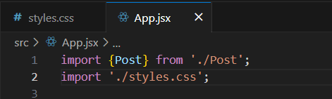

para importa o css não precisa colocar o nome do arquivo só adicionar import e o caminho do arquivo dentro de aspas simples.

03-Em seguida adicionamos uma cor branca para todas as fontes do arquivo que estarão no body.

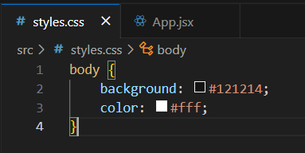

Scopo CSS:

Em CSS, o Scopo é um conceito que se refere ao escopo ou ao alcance de um estilo CSS. Normalmente, quando você aplica estilos CSS a um elemento em seu documento HTML, esses estilos se aplicam globalmente a todos os elementos correspondentes no documento. Isso pode levar a conflitos de estilos e dificuldades na manutenção do código.

CSS Modules:

Os CSS Modules são uma forma de encapsular estilos CSS em módulos específicos do componente. Cada componente React pode ter seu próprio arquivo de estilo CSS, que é importado e atribuído ao componente. Os nomes de classe CSS são transformados internamente para garantir que sejam únicos para cada componente. Isso ajuda a evitar conflitos de estilos.

Para começar a separa melhor os arquivos da aplicação crie uma pasta chamada components dentro de src.

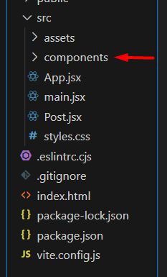

E dentro da pasta components vamos criar o arquivo Header.jsx dentro da pasta components:

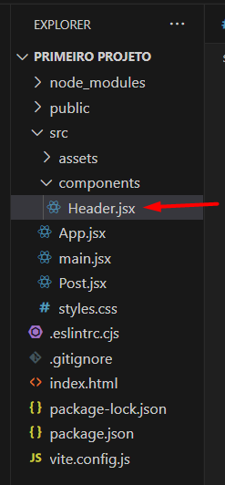

Vamos exporta um componente chamado Header.
OBSERVAÇÃO todo componente deve começar com letra maiúscula, pra não confundir com os próprios elementos do html.que são escrito com letra minuscula.

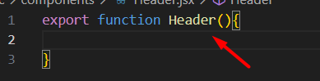

Após adicionar a função importamos o arquivo Header.jsx para o arquivo App.jsx

import { Header } from './components/Header';

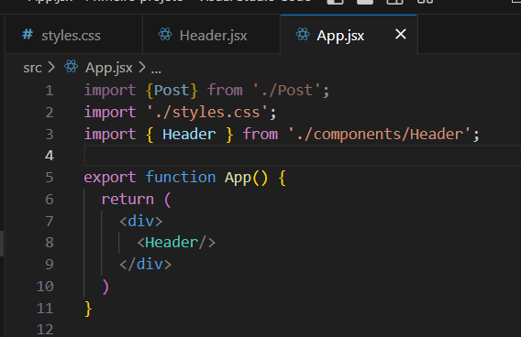

Em seguida vamos criar um arquivo css para o Header.jsx, dentro da pasta components.

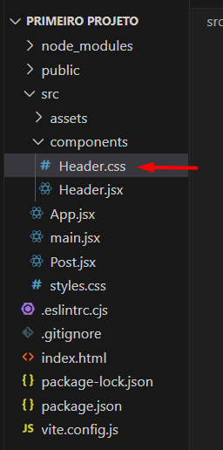

Para esse Header.css ficar atrelado somente ao Header.jsx, sem que ele interfira em mais outro componente.
Vou mudar o nome do arquivo Header.css para Header.module.css

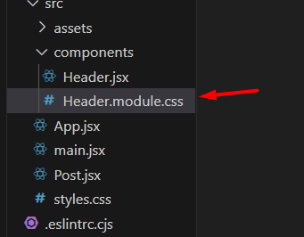

Vamos criar uma classe dentro do css, com o nome de .header:

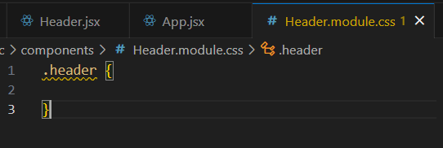

Quando trabalhamos com module, na maioria das vezes usamos classes.

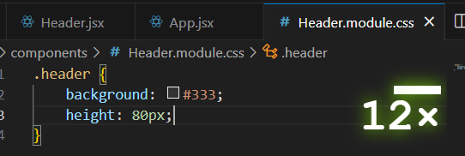

Após fazer as configuração do css, ir para o arquivo Header.jsx e fazer a importação.

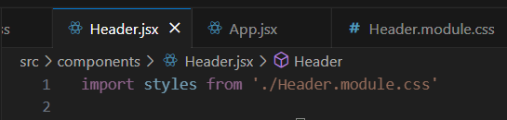

No arquivo Header para adicionarmos a classe .header que criamos no css.
Usamos:
className={styles.header}
após o styles tem que adicionar o nome da classe criada.

